КОНКУРС МЕТОДИЧЕСКИХ РАЗРАБОТОК

«КАЛЕЙДОСКОП ПЕДАГОГИЧЕСКИХ НОВАЦИЙ - 2018»

МОЙ КЛАСС - МОИ ДЕТИ!

Автор:
Корж Наталья Викторовна,
учитель географии,
классный руководитель 6 «А» и 10»А» классов
Муниципального общеобразовательного
бюджетного учреждения
«Средняя общеобразовательная школа № 2»
Пожарского муниципального района
Приморского края

2018

СОДЕРЖАНИЕ

ВВЕДЕНИЕ.............................……………………………………………….3
ОПИСАНИЕ ВОСПИТАТЕЛЬНОЙ СИСТЕМЫ.........................................5
РЕЗУЛЬТАТ................................……………………………………………10
СПИСОК ИНФОРМАЦИОННЫХ РЕСУРСОВ..………………………...15
ПРИЛОЖЕНИЯ……………………………………………………………..16

ВВЕДЕНИЕ

Стратегия развития воспитания в Российской Федерации на период до 2025 года определила приоритетную задачу Российской Федерации – формирование новых поколений, обладающих знаниями и умениями, которые отвечают требованиям XXI века, разделяющих традиционные нравственные ценности, готовых к мирному созиданию и защите Родины.
Но и до выхода этого документа главным в воспитании подрастающего поколения было формирование самостоятельности мышления, подготовка к творческой деятельности. За выполнение этих требований в школе отвечает прежде всего классный руководитель.
Цель моей воспитательной системы класса сформулирована исходя из вышеизложенных требований - формирование личности, способной к творческому самовыражению, к активной жизненной позиции в самореализации и самоопределении учебной и профессиональной деятельности, вооруженной для этого необходимыми современными знаниями.
Для ее достижения необходимо решить ряд задач:
- Создать условия для формирования классного коллектива; выработка единых, обоснованных требований (освоение управленческих навыков).
- Создать благоприятных психолого-педагогических условий для развития личности, самоутверждения каждого обучающегося, сохранение неповторимости и раскрытие его потенциальных способностей.
- Формировать здоровый образ жизни школьника через реализацию комплексной программы «Здоровье»
- Воспитывать сознательное отношение и уважение к учению, труду; развивать общественную активность обучающихся; повысить уровень мотивации к учебе.
- Воспитывать культуру речи и культуру поведения в обществе.
- Воспитывать любовь к родному краю, Родине, бережное отношение к природе.
- Воспитывать уважение к защитникам Отечества, стремление готовить себя к защите Родины.
- Воспитывать желание, стремление к художественному творчеству, музыке, к регулярным занятиям физической культурой и спортом (формирование навыков здорового образа жизни).
В результате выпускники школы будут самостоятельными, самокритичными и ответственными. У них будет развиты креативное мышление и потребность в саморазвитии и самообучении; сформированы глубокие предметные знания на основе общей культуры речи, аргументированности и доказательности суждений, высокой культуры чтения, развитой сообразительности, активного использования различных источников информации. Сформированные креативность и коммуникативные качества личности будут способствовать умению представить результаты своей деятельности, общаться в разных социальных группах, анализировать и развивать собственный потенциал.

ОПИСАНИЕ ВОСПИТАТЕЛЬНОЙ СИСТЕМЫ

В современном состоянии функционирования воспитательной системы важное значение имеет системность и целостность сложившегося взаимодействия между всеми участниками учебно-воспитательного процесса. Учебно-воспитательная среда должна иметь такую организацию, чтобы все участники системы имели взаимодействие во всех ее областях.
Поэтому была разработана циклограмма работы классного руководителя:
срок | мероприятие
Ежедневно | контроль посещаемости, выяснение причин. Сбор информации об успехах класса у учителей-предметников для принятия экстренных мер.
Понедельник | организационный – дежурство в гардеробе, классе
Четверг | родительские собрания, индивидуальная работа с родителями
Пятница | классный час – тематический, по запросу родителей, по плану классного руководителя
Суббота | внеклассные мероприятия: выпуск газет, подготовка к конкурсам, выход на природу
Один раз в неделю - пятница, теплый период | уборка территории
Один раз в две недели - четверг, пятница | –выставление оценок из электронного дневника в бумажный носитель
Один раз в четверть | проведение родительского собрания
Перед каникулами | проведение инструктажа по ТБ, ПДД, пожарной безопасности и т.д.

Такое взаимодействие возможно при соблюдении следующих условий:
- вовлечение каждого учащегося в активный познавательный процесс, применение приобретенных знаний на практике и четкого осознания, где, каким образом и для каких целей эти знания могут быть применены;
- совместная работа в сотрудничестве при решении разнообразных проблем, когда требуется проявлять соответствующие коммуникативные умения;
- постоянное испытание интеллектуальных, физических, нравственных сил для определения возникающих проблем действительности и умения их решать совместными усилиями.
Воспитательная система рассчитана на 7 лет, поэтому в ней выделено несколько этапов со своими (возрастными) особенностями:
Этап | Характеристика этапа
Прогностический (5 класс) | Знакомство с учениками, их родителями. Составление характеристики семей. Составление карты способностей учащихся, карты занятости во внеурочное время.  Формирование органов самоуправления, которые в течение года работают под строгим контролем классного руководителя.  Основная задача: Создать условия для формирования классного коллектива; выработка единых, обоснованных требований (освоение управленческих навыков).
Становление системы (6 класс) | Установление тесных связей ученик- родитель- классный руководитель. Работу групп самоуправления продолжает контролировать учитель.  Основная задача: Создать благоприятных психолого-педагогических условий для развития личности, самоутверждения каждого обучающегося, сохранение неповторимости и раскрытие его потенциальных способностей.
Реализация системы (7-10 класс) | Ученическое самоуправление контролирует вопросы школьной жизни класса, классный руководитель координирует. К треугольнику участников подключается социум. Решаются все задачи системы .
Аналитический. Подведение итогов (11 класс) | Ученическое самоуправление работает самостоятельно. Классному руководителю отводится роль наблюдателя, он оказывает консультативную помощь группам самоуправления по их просьбе. Ученики принимают активное участие в планировании и проведении мероприятий на школьном уровне. Подводится итог по выполнению всех задач.
Содержание воспитательной работы в классе определяется через разнообразные формы работы , с учетом индивидуальных и психологических особенностей своих ребят и коллектива в целом.
Направления | Формы работы
Познавательная деятельность | предметные недели по школьному плану, экскурсии на предприятия, библиотечные часы, тематические мероприятия к праздникам
Трудовая деятельность | Организация дежурства (по классу, школе), трудовые десанты, субботники, биологическая практика, работа в школьной ремонтной бригаде
Спортивная деятельность | проведение классных спартакиад, участие в школьных и районных соревнованиях
Ценностно-ориентированная деятельность | Уроки мужества, правовые беседы, инструктажи по ТБ и ПДД, о толерантности, об особенных людях
Творческая деятельность | Проведение вечеров, участие в творческих школьных и районных мероприятиях.
В значительной мере содержание воспитания отражается в классных часах и внеклассных мероприятиях. Согласно обязанностям классного руководителя они проводятся один раз в неделю. Традиционные тематические классные часы проводятся по общешкольному плану воспитательной работы (Приложение 1).
Темы остальных классных часов подбираются с учетом возрастных особенностей школьников. Они могут быть изменены (Приложение 2).
Воспитание ученика невозможно без поддержки тесных отношений с его родителями (законными представителями). Первое родительское собрание года посвящается возрастным особенностям (Приложение 3). На собрании в четвертой четверти всегда рассматривается вопрос об организации летнего отдыха, ответственности родителей за безопасность детей. На каждом собрании обсуждаются успехи ребят в учебе, их творческие достижения, рассматривается вопрос о здоровье детей (по сезону), знакомство с документами. Традиционными становятся беседы с родителями по телефону. Основные вопросы родители решают совместно в группе WhatsApp "Родители класса". Классный руководитель в группе не состоит, необходимую информацию передает через администратора группы или через sms. Если необходимо личное общение - для этого выделен день (специально прошу не загружать уроками четверг, чтобы было проще организовать встречу с родителями). Родители часто посещают классные мероприятия: редко зрителями, чаще - участниками.
Заседания родительского комитета проходят по мере необходимости.
Работа с учителями- предметниками ведется по нескольким направлениям: - постоянный мониторинг успешности учеников, при необходимости индивидуальные беседы ученика и классного руководителя для решения возникающих проблем;
- организация встреч родителей с работающими в классе педагогами.
Особое внимание уделяю взаимодействию с социокультурным окружением. Прежде всего с руководителями кружков и секций: совместная деятельность делает детей более активными и успешными, их результаты - высокими, так как такой открытый союз не вызывает ревности у педагогов дополнительного образования.
Тесно сотрудничаю с районной библиотекой. Ее работники проводят прекрасные тематические классные часы. Ребята получают удовольствие от смены обстановки и новизны преподнесения материала.
Школьный библиотекарь привлекает ребят к подготовке и проведению мероприятий для учащихся других классов: "Шибневские чтения" (по книгам доктора биологических наук, почетного жителя района Б.К. Шибнева); "По тайге с Дерсу Узала" (к юбилею В.К. Арсеньева). Проектную работу "Воспоминания о былом", посвященную юбилею образования Лучегорска на районной конференции "Открытие" представляла Екатерина С, где заняла 1-е место. Работа с книгами, газетными статьями, архивными материалами не только занимает ребят, но и помогает писать ВПР по биологии, географии, обществознанию, истории, так как в них есть задания по краеведению.
С экскурсиями по предприятиям поселка сложно, так как их не так много. Компенсируют недостаток разнообразные выставки в Краеведческом музее.
Через все мероприятия вне класса и встречи с интересными людьми красной нитью проходит тема знакомства с профессией, профориентации и толерантности.

РЕЗУЛЬТАТ

Классный руководитель как и учитель-предметник должен постоянно повышать свою квалификацию Новые знания позволяют сформировать добрые и уважительные отношения с учениками и между учениками моих классов и добиваться высоких результатов.
Прежде всего это повышение качества знаний, которое происходит в двух классах.
Изменение качества знаний учащихся (в %).
класс | 2015-2016 | 2016-2017 | 2017-2018
10"А" | 42,2 | 44,8 | 50
6"А" | - | 62 | 68

Все ученики 10 "А" класса в свободное от учебы время заняты в кружках или секциях, посещают дополнительные занятия по различным предметам (факультативы, элективные курсы, уроки у репетиторов).
В 6 "А" классе не организованы 2 человека. Они проживают в частном секторе, далеко от центров дополнительного образования. Но они активные участники смотров и конкурсов художественной самодеятельности.
В конце года в школе проводится диагностика уровня воспитанности учащихся. Фрагмент карты представлен в Приложении 4. Постоянный рост наблюдается в двух классах.
Изменение уровней воспитанности учащихся (%)

 | Идеалы, ценностные ориентации, ... | Качества гражданина, гражданская позиция, патриотизм, ... | Качества школьни-ка | Качества семьяни-на | Качества делового человека | Готовность к межличностному общению | Экологическая воспитанность | Умения самоконтроля, самоанализа, самооценки,... | Общий уровень воспитанности учащего-ся (В или С, или Н)
8"А" | с -67  н-33 | в-3  с- 81  н- 16 | в-2  с-64  н-34 | в-8  с-79  н-13 | в - 10  с -86  н-4 | в-11  с- 76  н- 13 | в-15  с-68  н-17 | в-1  с-78  н-21 | в-11  с-75  н-14
9 "А" | с -81  н-19 | в-4  с- 85  н- 11 | в- 4  с-68  н-28 | в-12  с-81  н-7 | в - 15  с -81  н-4 | в-13  с- 78  н- 9 | в-15  с-81  н-4 | в-3  с-80  н-17 | в-11  с-78  н-11
10"А" | с-100 | в-10  с-90 | в - 7  с -67  н-26 | в-13  с- 83  н- 4 | в-17  с-79  н-4 | в-23  с-70  н-7 | в- 17  с- 83 | в-7  с-76  н -17 | в-17  с-83
5 "А" | с -88  н-12 | в-2  с-81  н- 7 | в-11  с-80  н-9 | в-8  с-78  н-14 | с -59  н-41 | в-13  с- 65  н- 22 | в-15  с-81  н-4 | с-44  н-56 | в-6  с-68  н-26
6 "А" | с-96  н-4 | в- 4  с-92  н-4 | в-11  с- 61  н-28 | в-11  с-85  н-4 | с-65  н-35 | в- 14  с-68  н-18 | в-18  с-82 | с-57  н-43 | в- 8  с-76  н-16

6 "А" класс обучается по ФГОС ООО. Модуль позволяет оценить универсальные умения и компетентности школьников, определить несформированные умения, чтобы в дальнейшем откорректировать и улучшить результаты учащихся, научить учиться - познавать мир через освоение и преобразование в конструктивном сотрудничестве с другими (Приложение 5).
Ребята обоих классов участвуют во всех школьных и районных мероприятиях, занимают там призовые места. По окончании года заполняется карта одаренности (Приложение 6). Из-за возрастных особенностей активность 6 "А" класса выше, но там в основном достижения на уровне школы.
В интеллектуальном чемпионате по игре "Что? Где? Когда?" среди 5-8 классов младший класс занимает призовые места: в 2016-2017 учебном году - 3 место; в 2017-2018 году - 1 место (Приложение 7).
Десятиклассники уже несколько лет защищают честь школы в районных соревнования в составе команды по волейболу (полностью состоит из учащихся 10 "А" класса), по легкой атлетике, в многоборье и занимают призовые места в личном и командном первенстве. Ребята составляют основу школьной команды "Амба" в интеллектуальном чемпионате "Что? Где? Когда?", и последние три года входят в тройку лучших команд района. Три парня нашего класса входят в основной состав школьной танцевальной команды, которая в районном конкурсе непрофессиональных танцоров уже три года является лучшей. 10 "А" занял 1 место в школьном фестивале инсценированной военно-патриотической песни в рамках месячника военно-патриотического воспитания и проекта "Школа".
На линейке 1 сентября подводят итоги работы каждого класса за прошлый год и выбирают лучший. Результаты моих классов таковы (Приложение 8):
класс | 2014-2015 | 2015-2016 | 2016-2017 | 1-е полугодие 2017-2018
6"А" | - | 1 место | 2 место | награждены посещением выставки в краевом музее как лучший класс
10 "А" | 3место | 2 место | 1 место | награждены посещением выставки в краевом музее как лучший класс

Результаты диагностики, проводимой администрацией школы, показывают высокий уровень удовлетворённости учащихся и родителей деятельностью ОУ и классного руководителя.
Ребята 10 класса оказывают шефскую помощь шестиклассникам: помогают им в учебе (особенно по английскому языку), присматривают за ними на переменах, готовят с ними номера художественной самодеятельности, оформляют классный уголок, дежурят по классу, убирают территорию.
Лиза П. в будущем собирается быть учителем. Ей было предложено выполнять обязанности классного руководителя в 6-м классе. Результаты работы она представила на конференции "Открытие", заняв там III место (Приложение 9).
Наряду с большими достижениями у классов есть свои проблемы. Так в коллектив десятиклассников влились несколько человек из другого класса. Один из них не может принять нормы класса ( опаздывает, пропускает уроки, обманывает, нарушает дресс-код), при этом не понимает, что делает что-то не так. Первое время он с удивлением смотрел на поднимающих руки для ответа ребят, удивлялся выполнению ребятами домашних заданий, их самостоятельной работе с учителями- предметниками над долгами. Когда мальчики взяли на себя ответственность участвовать в конкурсе инсценированной военной песни, ему долго объясняли, что выступать должны все, что это хорошо. В течение года ребята учебного сектора занимались с ним по математике и физике; активисты вовлекали в классную жизнь. Юноша начал вливаться в коллектив, однако, проблема опозданий и пропусков не решена, осталась на следующий год.
В 6-м классе проблема острее. В коллективе много особенных детей: аутист (девочка-отличница, устно не отвечает, хорошо развита письменная речь); мальчик, обучающийся по адаптированной общеобразовательной основной программе; мальчик, который несколько лет провел в детском доме, так как отец был лишен родительских прав, а мама погибла; девочка из материально необеспеченной семьи. А из оставшихся 25 только пять человек толерантны. Углы проблемы за два года сглажены, но до конца разрешения еще далеко. Часто приходится принимать волевые решения, разговаривать жестко. Затрудняет работу поведение родителей, которые не слышат учителя.
За время работы классным руководителем у меня накопился разнообразный методический материал, которым я делюсь с коллегами. Они часто приходят за советом, когда дело касается "особенных" детей. На производственных совещаниях мною освещались вопросы о школьной службе медиации и необходимости ее создания; о роли классного руководителя в службе примирения. На педагогических советах я выступала с презентацией "Приемы и методы работы с "нестандартными детьми"; "Роль паркового урока в воспитательном процессе"; давала мастер-класс по теме: "Успешный результат прогнозируемой деятельности".
На ШМО классных руководителей 5-8 классов обобщала опыт "Система работы классного руководителя"; представляла для примера и обсуждения метапредметные модули, проведенные в 5 и 6 классе.

СПИСОК ИНФОРМАЦИОННЫХ РЕСУРСОВ
1. Алгоритм проведения самоанализа педагогической деятельности. Управление начальной школой № 11, 2013.М.: МЦФЭР, 2013.
2. Оценка деятельности классного руководителя. Справочник классного руководителя №12, 2014. М.: МЦФЭР, 2014.
3. Сергеева В.П. Путеводитель начинающего классного руководителя. М.: УЦ "Перспектива", 2007.
4. Социально-педагогические технологии работы с "трудными детьми"/авт.-сост. М.А. Павлова. - Изд.2-е.- Волгоград: Учитель. 2014.

https://nsportal.ru/shkola/rabota-s-roditelyami/library/2013/01/31/primernaya-tematika-roditelskikh-sobraniy-5-11-klassy

ПРИЛОЖЕНИЕ 1.
ОБЩЕШКОЛЬНЫЕ КЛАССНЫЕ ЧАСЫ
Месяц | Тема
сентябрь | -День знаний. Беслан. ПДД.  - Самоуправление в классе. Знакомство с НПД.  - День Пожарского района.  - Школа здоровья. Мы за здоровый образ жизни (о вреде курения).
октябрь | - День ГО.  - Школа здоровья. Инфекции и их профилактика.  - День Приморского края  - Итоги I четверти. Инструктаж ТБ и ПДД перед каникулами.
ноябрь | - Путь к толерантности.  - День правовых знаний.  - Профилактика экстремизма и терроризма  - День борьбы со СПИДом и наркотиками
декабрь | - День неизвестного солдата.  - День Конституции  - Итоги II четверти. Инструктаж ТБ и ПДД перед каникулами.
январь | - Решение конфликтов без насилия.  - День рождения Лучегорска
февраль | - Профессии, которые мы выбираем.  - День воссоединения Крыма с Россией.  - Кто должен защищать Родину?
март | - Даманские события.  - Итоги III четверти. Инструктаж ТБ и ПДД перед каникулами.
апрель | - Гагаринский урок  - Школа здоровья. Профилактика клещевого энцефалита.
май | -День Победы.  - Итоги года. Инструктаж ТБ и ПДД перед каникулами.

ПРИЛОЖЕНИЕ 2.
КЛАССНЫЕ ЧАСЫ И ВНЕКЛАССНЫЕ МЕРОПРИЯТИЯ
5 класс: - Экскурсия на рыборазвод.
- Посещение выставки в краеведческом музее.
- День воды (экоурок).
- Моя семья. Анкетирование по изучению особенностей семейного воспитания (для индивидуального сопровождения учащегося).
- Соревнования: Мама, папа, я - спортивная семья.
- Я и школа. Как выполнять домашнее задание.
- Жизнь виртуальная и реальная. Интернет, «за» и «против»
- Что значит быть дружными?
6 класс: - Экскурсия на Приморскую ГРЭС
- День Байкала (эко)
- Посещение выставки в краеведческом музее.
- Парковый урок
- Викторина "По страницам любимых книг"
- Фастфуд. Просмотр видеофильма.
- Пионербол: мальчики против девочек.
- Берегите язык (нецензурная брань: почему она получила распространение)
7 класс: - Экскурсия в РОВД
- День Земли (эко)
- Посещение выставки в краеведческом музее.
- "Найди клад" (выход на природу)
- Я и школа. Семантический дифференциал (определяет эмоциональное состояние учащихся на уроке)
- Семья и семейные традиции
- Азбука поведения. Разговор о воспитании.
- Урок интернет-безопасности.
8 класс: - Экскурсия по территории РУ "Лучегорское"
- Посещение выставки в краеведческом музее.
- Пейнтбол
- Развлечения в компании (выявление принадлежности подростков к группе риска в компаниях различной направленности)
- Путешествие в страну любимых занятий (хобби)
- Организованный выход на каток
- Любовь, влюбленность. Школьная любовь.
- Святая святых – родительский дом.
9 класс: - Экскурсия в местный колледж
- Посещение выставки в краеведческом музее.
- Квест. Вперед к путешествиям!
- Пейнтбол
- Кто я? Определение профессиональной направленности (карта интересов).
- Правила этикета.
- Стрессоустойчивость во время экзамена
- Стратегия принятия решений.
10 класс: - Экскурсия в музей РОВД
- Жить экологично в мегаполисе (эко)
- Посещение выставки в краеведческом музее.
- Пейнтбол
- Культура поведения в общественных местах.
- Взаимоотношения в семье: пути решения конфликтов.
- Пивной алкоголизм. Пристрастия в нашей жизни.
- Взгляд в будущее. Мои планы. В поисках своего призвания.
11 класс: - Посещение выставки в краеведческом музее.
- Пейнтбол
- Кто я? Определение профессиональной направленности (карта интересов).
- Куда пойти учиться ?Обзор учебных заведений Владивостока и Хабаровска.
- Семейное воспитание. Ранние браки.
- Стрессоустойчивость во время экзамена.
- Как ладить с людьми. Взаимопонимание.
- Самовоспитание как «расширение» сознания.

ПРИЛОЖЕНИЕ 3.
ТЕМЫ РОДИТЕЛЬСКИХ СОБРАНИЙ.
Класс | Тематика родительских собраний
5 | Собрание 1. Трудности адаптации пятиклассников к школе.  Собрание 2. О значении домашнего задания в учебной деятельности школьника  Собрание 3. Культурные ценности семьи и их значение для ребенка.  Собрание 4. Здоровый образ жизни на примере родителей.
6 | Собрание 1. Первые проблемы подросткового возраста.  Собрание 2. Компьютер в жизни школьника.  Собрание 3. Положительные эмоции в жизни школьника.  Собрание 4. Меры наказания и поощрения в современных семьях.
7 | Собрание 1. Переходный возраст: физическое и половое развитие школьников.  Собрание 2. Агрессия, её причины и последствия.  Собрание 3. Учение с увлечением.  Собрание 4. Воспитание в труде. Роль семьи в развитии работоспособности ученика
8 | Собрание 1. Психологические и возрастные особенности подростка.  Собрание 2. О родительском авторитете.  Собрание 3. Нравственные уроки моей семьи.  Собрание 4. Книги в жизни школьника. Отношение ученика к учебной и художественной литературе.
9 | Собрание 1. Жизненные цели подростков. Как подготовить себя и ребёнка к будущим экзаменам.  Собрание 2. Как помочь подростку приобрести уверенность в себе. Склонности и интересы подростков в выборе профессии.  Собрание 3. Как научиться быть ответственным за свои поступки. Уроки этики поведения для детей и взрослых.  Собрание 4. Профилактика зависимостей (курение, алкоголизм наркомания). Как обезопасить своего ребенка.
10 | Собрание 1. Об этом с тревогой говорят родители (наркомания, курение, СПИД) …  Собрание 2. Характер моего ребенка.  Собрание 3. Конфликты с собственным ребенком и пути их разрешения.  Собрание 4. Трудоустройство подростков
11 | Собрание 1. Закон и ответственность.  Собрание 2. Профессии, которые выбирают наши дети.  Собрание 3. Как подготовить себя и подростка к выпускным экзаменам.  Собрание 4. Организация и проведение выпускного вечера

ПРИЛОЖЕНИЕ 4
Диагностика уровней воспитанности учащихся 10 "А" класса 2017-2018 уч.год
По всем направлениям расставить уровень воспитанности: высокий (В), средний (С), низкий (Н)
ФИ | Идеалы, ценностные ориентации, нравственные представления и жизненные ценности | Качества гражданина, гражданская позиция, патриотизм, | Качества школьника (прилежание, ответственность, системность, самостоятельность, трудолюбие) | Качества семьянина (отношение к семье, бережливость) | Качества делового человека (целеустремленность, стремление к самосовершенствованию, уверенность в себе, умение преодолевать трудности) | Готовность к межличностному общению, культура управления собой | Экологическая воспитанность (отношение к природе) | Умения самоконтроля, самоанализа, самооценки, адекватность уровня самооценки, требовательность к себе | Общий уровень воспитанности учащегося (В или С, или Н)
Б. Лера | с | с | с | с | с | н | с | н | с
Г. Влад | с | с | с | с | с | с | с | с | с
В.Вероника | с | с | с | с | с | с | с | с | с
Д. Михаил | с | с | н | с | с | с | с | н | с
Е. Юлия | с | с | с | в | в | в | в | с | в
Ж. Ангелина | с | с | н | с | с | н | с | н | с
И. Илья | с | в | с | в | в | в | с | с | в
К.Анастасия | с | с | с | с | с | с | с | с | с
К. Арина | с | с | с | с | с | с | в | с | с
К. Анна | с | с | с | с | с | с | в | с | с
К. Кристина | с | с | с | в | с | в | с | с | с
К. Егор | с | с | н | с | с | с | с | н | с
К. Анна | с | с | с | с | с | с | с | с | с
К. Максим | с | с | н | н | с | с | с | с | с
К. Алексей | с | с | с | с | с | с | с | с | с
К. Никита | с | с | с | с | с | с | с | с | с
Л. Ангелина | с | с | с | в | с | в | с | с | с
М. Софья | с | с | н | с | с | с | с | с | с
М. Матвей | с | с | н | с | с | с | с | с | с
М. Лев | с | с | с | с | с | с | с | с | с
Н. Анастасия | с | с | с | с | с | с | с | с | с
С. Алексей | с | с | н | с | н | с | с | н | с
П.Елизавета | с | с | с | с | с | с | с | с | с
С. Данил | с | с | н | с | с | с | с | с | с
П.Дарья | с | с | с | с | с | с | в | с | с
Р. Денис | с | с | в | с | в | в | с | в | в
С. Анна | с | с | с | с | с | с | с | с | с
С.Ксения | с | в | с | с | в | в | в | с | в
С. Екатерина | с | в | в | с | в | в | с | в | в
Ш.Алина | с | с | с | с | с | с | с | с | с
Итоги | с- 30 | в-3  с-27 | в-2  с-20  н-8 | в-4  с-25  н-1 | в-5  с-24  н-1 | в-7  с-21  н-2 | в-5  с-25 | в-2  с-23  н-5 | в-5  с-25
% | с-100 | в-10  с-90 | в - 7  с -67  н-26 | в-13  с- 83  н- 4 | в-17  с-79  н-4 | в-23  с-70  н-7 | в- 17  с- 83 | в-7  с-76  н -17 | в-17  с-83

ПРИЛОЖЕНИЕ 5.
Таблица сформированности УУД в 5 классе 2016-2017 уч.год
 |  | Показатели сформированности универсальных учебных действий
 |  | I.Сформированность личностных УУД |  |  |  | II.Сформированность регулятивных УУД |  |  |  | III.Сформированность  познавательных УУД |  |  |  |  |  |  | IV.Сформированность коммуникативных УУД
 |  | 1.1 Сформированность учебно-познавательного интереса | 1.2 Принятие и соблюдение норм школьного поведения | 1.3 Самооценка | 1.5 Эмоциональная отзывчивость | 2.1 Действие целеполагания | № | 2.3 Действия контроля и коррекции | 2.5 Саморегуляция | 3.1 Умение добывать новые знания,находить ответы на вопросы, используя учебник и информацию, полученную на уроке | 3.2 Умение отличать известное от неизвестного в ситуации, специально созданной учителем | 3.3 Умение делать выводы | 3.5 Группировка и классификация объектов | 3.6 Установление причинно-следственных связей | 3.7 Умение выявить аналогии на предметном материале | 3.8 Умение использовать знаково-символические средства для создания моделей и схем | 4.1 Умение работать в паре и группе | 4.2 Умение оформлять свою мысль в устной речи | 4.3 Умение выразительно читать и пересказывать текст
1 | Б. Анна | + | + | + | + | + | + | + | + | + | + | + | + |  | + | + | + | + | +
2 | Г. Артем | + |  | + |  | + |  |  |  | + | + | + |  |  | + | + |  | + | +
3 | Г. Макар | + | + |  |  |  |  |  |  | + | + |  |  |  |  | + | + | + | +
4 | З. Андрей | + | + | + | + |  | + |  |  | + | + | + | + | + | + | + | + | + | +
5 | И. Егор | + | + | + | + | + |  | + | + | + | + | + | + |  | + | + | + | + | +
6 | К.Ариана | + |  |  |  |  |  |  |  | + | + |  |  |  |  |  |  |  | +
7 | К. Анастасия | + | + |  | + |  |  |  |  | + | + |  |  |  |  | + | + | + | +
8 | К. Дарья | + |  |  |  | + |  |  |  | + | + |  |  |  | + |  | + | + | +
9 | К. Алина | + |  |  |  |  |  |  |  | + |  |  |  |  |  |  | + | + | +
10 | К. Жанна |  |  |  | + | + |  |  |  | + |  |  |  |  |  |  |  | + | +
11 | К. Артем |  |  |  |  |  |  |  |  | + | +
12 | К. Алина | + | + |  |  | + |  | + |  | + | + |  | + | + |  | + | + | + | +
13 | Л. Анна | + | + | + | + |  |  |  | + | + |  |  | + | + | + | + | + | + | +
14. | Л. Виктор |  |  |  |  |  |  |  |  | + |  |  |  |  |  |  | +
15 | Н. Тимофей |  | + |  |  |  |  |  |  | + |  |  |  |  |  |  | +
16 | П. Иван | + | + | + |  | + | + |  |  | + | + | + | + |  | + | + | + | + | +
17 | П. Анна | + | + | + |  | + |  |  |  | + | + | + | + | + | + | + | + | + | +
18 | П. Анна |  |  |  |  |  |  |  |  | +
19 | Р. Анастасия | + | + | + |  | + |  | + | + | + | + | + | + |  | + | + | + | + | +
20 | С. Анна | + | + |  |  |  |  |  |  | + | + |  |  |  |  |  | + | + | +
21 | С. Екатерина |  | + |  |  |  |  |  |  | + |  |  |  |  |  |  | +
22 | С. Анна | + | + | + | + | + |  | + |  | + | + | + | + |  | + | + | + | + | +
23 | С. Валентина |  |  |  |  |  |  |  |  | + |  | + |  |  |  |  | + | + | +
24 | Т. Богдан | + | + |  |  |  |  |  |  | + | + | + |  |  |  | + | + | + | +
25 | У. Елизавета | + | + |  |  |  |  |  |  | + |  |  |  |  |  |  | +
26 | Х. Дарья | + | + |  |  |  |  |  |  | + | + |  |  |  |  | + | + | + | +
27 | Х. Артем | + | + |  |  |  |  | + |  | + | + | + | + |  | + | + | + | + | +
28 | Ш. Валерия | + | + | + | + | + | + | + | + | + | + | + | + | + | + | + | + | + | +
29 | Ш. Никита | + | + |  |  |  |  | + |  | + | + |  | + |  |  | + | + | + | +
30 | Щ. Данил |  |  |  |  |  |  |  |  | +
 |  | 22 | 20 | 10 | 8 | 11 | 4 | 8 | 5 | 30 | 20 | 13 | 12 | 5 | 12 | 17 | 24 | 22 | 23
 | Средний балл по классу | 3,6 | 3,3 | 1,6 | 1,3 | 1,8 | 0,6. | 1,3 | 0,8 | 5 | 3,3 | 2,1 | 2 | 0,8 | 3,3 | 2,8 | 4 | 3,6 | 3,8
 | % | 73 | 66 | 33 | 26 | 36 | 13 | 26 | 16 | 100 | 66 | 43 | 40 | 16 | 40 | 56 | 80 | 73 | 76

ПРИЛОЖЕНИЕ 6.
Карта одаренности учащихся 10 "А" класса 2017-2018 учебный год ("Личные достижения учащихся")
интеллектуальные |  | творческие достижения |  | спортивные достижения |  | организаторские способности
ФИО | показатели | ФИО | показатели | ФИО | показатели | ФИО | показатели
К. Никита | призер ВОШ по математике (р-н) | Н. Анастасия | 2 место в р-ом конкурсе "Самый классный вожатый" | И. Илья | 1 место в районных президентских спортивных соревнованиях | Е. Юлия | Почетная грамота за подготовку и проведение классных часов ко Дню Конституции
 |  |  |  | К. Егор | 1 место в районных президентских спортивных соревнованиях | Е. Юлия
 |  |  |  | К. Алексей | 1 место в районных президентских спортивных соревнованиях | Е. Юлия
К. Анастасия | победитель ВОШ по физ-ре (р-н) | К. Никита | 2 место в р-ом конкурсе плакатов "Нет наркотикам!" | С. Данил | 1 место в районных президентских спортивных соревнованиях | Е. Юлия
 |  |  |  | Д. Михаил | 1 место в районных президентских спортивных соревнованиях | Е. Юлия
 |  |  |  | К. Никита | 1 место в районных президентских спортивных соревнованиях | Е. Юлия
И. Илья | 3 место в районном конкурсе "Защита проекта по физике" | Д. Михаил | 2 место в р-ом конкурсе плакатов "Нет наркотикам!" | Е. Юлия | 1 место в районных президентских спортивных соревнованиях | П. Елизавета | 3 место в конференции "Открытие" в номинации "Профориентация"
 |  |  |  | Н. Анастасия | 1 место в районных президентских спортивных соревнованиях | П. Елизавета
 |  |  |  | Ш. Алина | 1 место в районных президентских спортивных соревнованиях | П. Елизавета
 |  |  |  | С. Екатерина | 1 место в районных президентских спортивных соревнованиях | П. Елизавета
Ж. Ангелина | 3 место в р-не серии игр "Брейн-ринг" | все мальчики | 1 место в школьном фестивале инсценированной военно-патриотической песни в рамках проекта "Школа" |  | 2 место в районной спартакиаде школьников, посвященной Дню Победы | П. Дарья  Ж. Ангелина | Почетная грамота за подготовку и проведение классных часов ко Дню Толерантности
  И. Илья
  К. Егор
  К. Алексей
  С. Данил
  Д. Михаил
  К. Никита
К. Кристина | 3 место в р-не серии игр "Брейн-ринг" | И. Илья | 1 место в районном конкурсе непрофессиональных танцоров "Стартинейджер" | С. Данил | 1 м в личном первенстве  врайонной  спартакиаде школьников,  посвященной Дню Победы
Н. Анастасия | 3 место в р-не серии игр "Брейн-ринг" | К. Егор |  | С. Данил
К. Анастасия | 3 место в р-не серии игр "Брейн-ринг" | К. Алексей |  | С. Данил
Р. Денис | призеры в районном конкурсе "Защита проекта по физике" | С. Ксения | 1 место в районном конкурсе рисунков ко "Дню тигра" | М. Матвей | 3 место в районном конкурсе "А ну-ка парни"
  И. Илья
  К. Егор
  К. Алексей
  С. Данил
  Д. Михаил
  К. Никита
Г. Влад | призеры в районном конкурсе "Защита проекта по физике" | С. Ксения | 2 место в конкурсе плакатов "Мы за! Здоровый образ жизни" |  | 1 место в районной легко-атлетической спартакиаде
  И. Илья
  К. Егор
  К. Алексей
  С. Данил
  Д. Михаил
 |  | К. Кристина | победитель конкурса детского рисунка "Письмо в 1941 год..." в рамках слета детских и молодежных патриотических объединений Пожарского МР "Салют, Победа!"
С. Ксения | 2 место в ВОШ по технологии | М. Софья | 3 место в районном конкурсе на англ. яз "Телант шоу"
 |  | Л. Ангелина | 3 место в районном конкурсе на англ. яз "Телант шоу"
 |  | К.Анастасия  Б. Валерия | благодарность главы Пожарского М.Р. за активный вклад в реализацию фотоконкурса "Приморье выбирает"

ПРИЛОЖЕНИЕ 7.
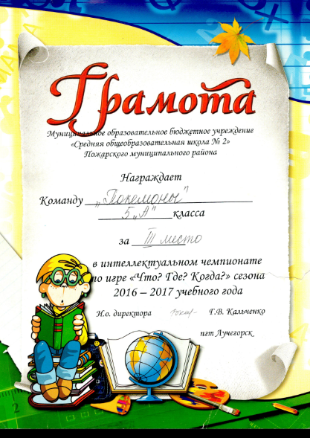 | 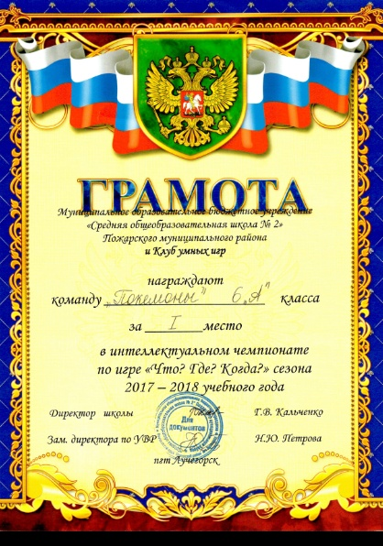

ПРИЛОЖЕНИЕ 8.
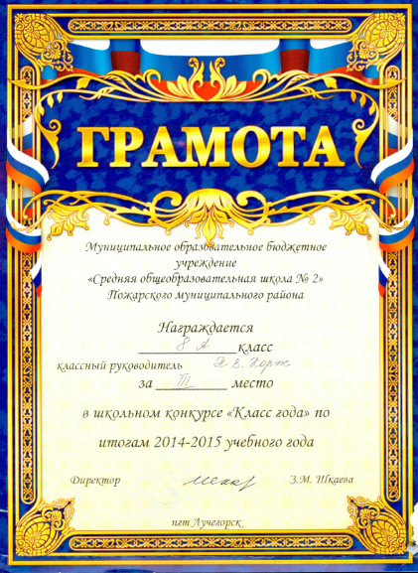 | 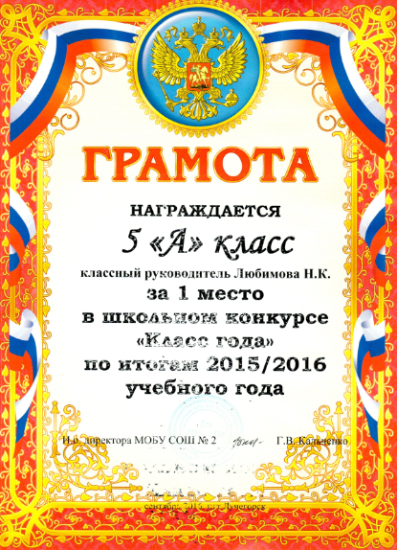
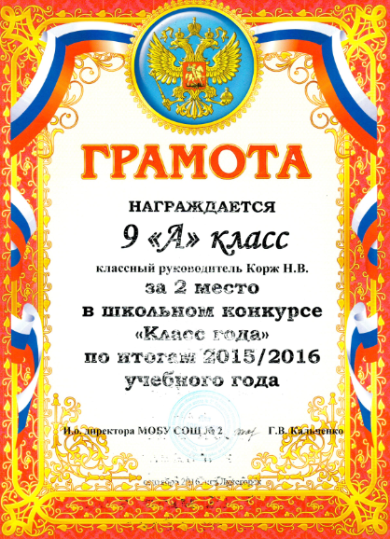 | 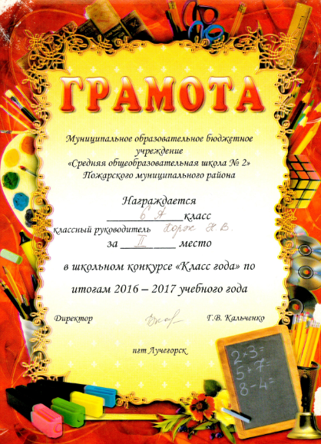
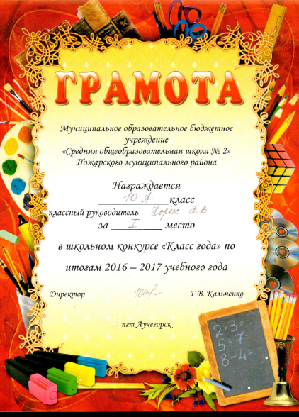

ПРИЛОЖЕНИЕ 9.
